Двери Элит:
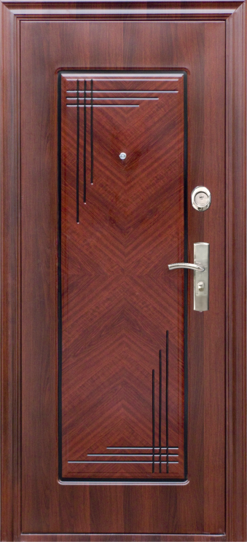
U-5
Комплектация:
дверное полотно, короб, наличники, глазок, замок цилиндрический 13-ригельный перекодируемый, фурнитура (ручка-2шт., анкерные болты и заглушки-6 шт.),4скрытых регулируемых навеса, 4 противосъемных шипа.
Преимущества: Крабовое решение притвора обеспечивает дополнительную изоляцию от внешней среды, 5-ти контурный широкий резиновый уплотнитель, широкий наличник.

Короб, мм 2050*860,2050*950
Проём, мм 2070*900,2070*1000
Полотно, мм 1970*780,1970*880
Наличник, мм 2100*960,2100*1060
Ширина наличника, мм 90
Глубина короба, мм 100
Толщина полотна, мм 70
Упаковка, мм 2120*980,2120*1080

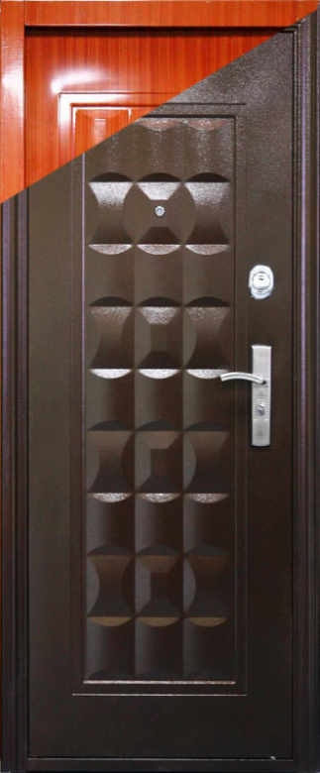
U-6
Комплектация:
дверное полотно, короб, наличники, глазок, замок цилиндрический 13-ригельный перекодируемый, фурнитура (ручка-2шт., анкерные болты и заглушки-6 шт.),4скрытых регулируемых навеса, 4 противосъемных шипа.

Преимущества: Крабовое решение притвора обеспечивает дополнительную изоляцию от внешней среды, 5-ти контурный широкий резиновый уплотнитель, широкий наличник.

Короб, мм 2050*860,2050*950
Проём, мм 2070*900,2070*1000
Полотно, мм 1970*780,1970*880
Наличник, мм 2100*960,2100*1060
Ширина наличника, мм 90
Глубина короба, мм 100
Толщина полотна, мм 70
Упаковка, мм 2120*980,2120*1080

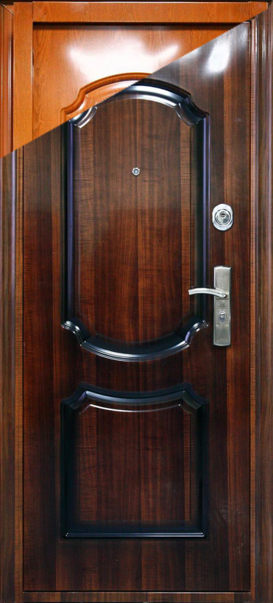
U-7
Комплектация:
дверное полотно, короб, наличники, глазок, замок цилиндрический 13-ригельный перекодируемый, фурнитура (ручка-2шт., анкерные болты и заглушки-6 шт.),4скрытых регулируемых навеса, 4 противосъемных шипа.

Преимущества: Крабовое решение притвора обеспечивает дополнительную изоляцию от внешней среды, 5-ти контурный широкий резиновый уплотнитель, широкий наличник.

Короб, мм 2050*860
Проём, мм 2070*900
Полотно, мм 1970*780
Наличник, мм 2100*960
Ширина наличника, мм 90
Глубина короба, мм 100
Толщина полотна, мм 70
Упаковка, мм 2120*980

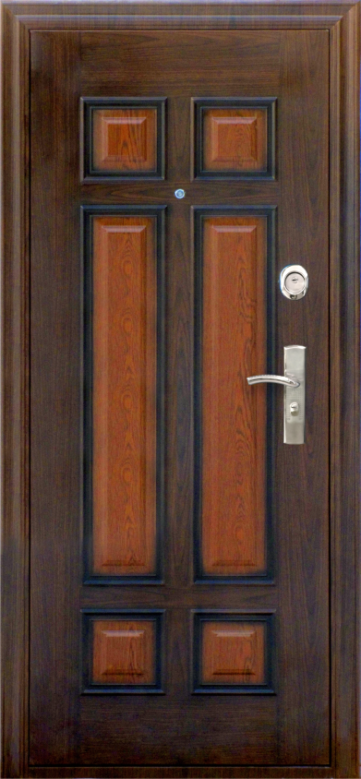
U-15
Комплектация:
дверное полотно, короб, наличники, глазок, замок цилиндрический 13-ригельный перекодируемый, фурнитура (ручка-2шт., анкерные болты и заглушки-6 шт.),4скрытых регулируемых навеса, 4 противосъемных шипа.
Преимущества: Крабовое решение притвора обеспечивает дополнительную изоляцию от внешней среды, 5-ти контурный широкий резиновый уплотнитель, широкий наличник.

Короб, мм 2050*860,2050*950
Проём, мм 2070*900,2070*1000
Полотно, мм 1970*780,1970*880
Наличник, мм 2100*960,2100*1060
Ширина наличника, мм 90
Глубина короба, мм 100
Толщина полотна, мм 70
Упаковка, мм 2120*980,2120*1080

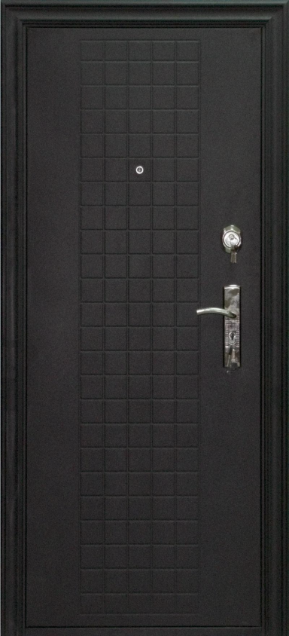
U-16
Комплектация:
дверное полотно, короб, наличники, глазок, замок цилиндрический 13-ригельный перекодируемый, фурнитура (ручка-2шт., анкерные болты и заглушки-6 шт.),4скрытых регулируемых навеса, 4 противосъемных шипа.
Преимущества: Крабовое решение притвора обеспечивает дополнительную изоляцию от внешней среды, 5-ти контурный широкий резиновый уплотнитель, широкий наличник.

Короб, мм 2050*860,2050*950
Проём, мм 2070*900,2070*1000
Полотно, мм 1970*780,1970*880
Наличник, мм 2100*960,2100*1060
Ширина наличника, мм 90
Глубина короба, мм 100
Толщина полотна, мм 70
Упаковка, мм 2120*980,2120*1080

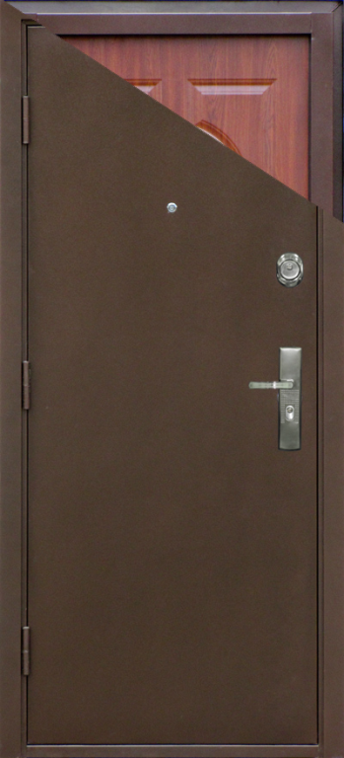
KM-41
Комплектация:
дверное полотно, короб, наличники, глазок, замок Двух секционный перекодируемый, фурнитура (ручка-2шт., анкерные болты и заглушки-6 шт.),

Преимущества: Наполнение Минеральная вата,Внутренняя отделка МДФ,широкий резиновый уплотнитель (Италия),широкий наличник.Два наружних навеса (открывание на 180 градусов),2 противосъемных шипа

Короб, мм 2050*860,2050*950
Проём, мм 2070*900,2070*1000
Полотно, мм 1970*780,1970*880
Наличник, мм 2100*960,2100*1060
Ширина наличника, мм 90
Глубина короба, мм 130
Толщина полотна, мм 70
Упаковка, мм 2120*980,2120*1080

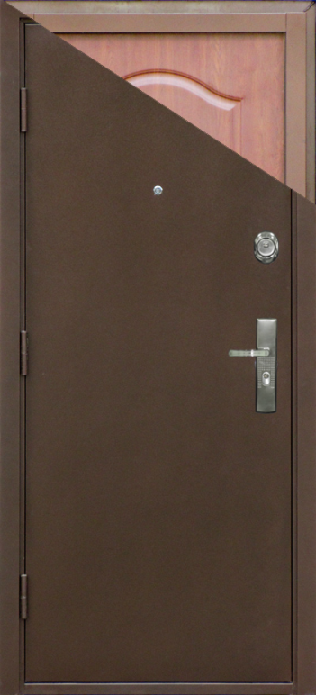
KM-51
Комплектация:
дверное полотно, короб, наличники, глазок, замок Двух секционный перекодируемый, фурнитура (ручка-2шт., анкерные болты и заглушки-6 шт.),

Преимущества: Наполнение Минеральная вата,Внутренняя отделка МДФ,широкий резиновый уплотнитель (Италия),широкий наличник.Два наружних навеса (открывание на 180 градусов),2 противосъемных шипа

Короб, мм 2050*860,2050*950
Проём, мм 2070*900,2070*1000
Полотно, мм 1970*780,1970*880
Наличник, мм 2100*960,2100*1060
Ширина наличника, мм 90
Глубина короба, мм 130
Толщина полотна, мм 70
Упаковка, мм 2120*980,2120*1080

